2026-2027学年第一学期
《高级语言程序设计(C++语言)》
实验报告
实验名称：C++上机基本操作与简单程序设计
实验日期：2026/10/23 | 实验地点：人工智能学院A237
学 号：2026302192013 | 姓 名：刘瑞霖
学 院：人工智能学院 | 专 业：人工智能
指导老师：丁建利

一、实验目的
1. 熟悉 C++ 集成开发环境的基本使用，了解创建项目、添加源文件、编辑、保存、编译和运行程序的基本流程。
2. 掌握基本数据类型、变量与常量、变量初始化及简单输入输出语句的使用。
3. 理解并运用算术运算符、赋值运算符、关系运算符、逻辑运算符、sizeof 运算符和位运算符。
4. 练习使用结构化程序设计的基本控制结构解决简单问题。
5. 了解调试器的基本功能，学习设置断点、单步执行以及观察变量值。
二、实验环境
验证环境：Windows，MSYS2 UCRT64 g++ 16.1.0，C++17。
每个源文件单独编译运行，避免多个 main 函数同时链接。使用 -Wall -Wextra -pedantic 检查编译警告。

三、实验过程及结果
（一）上机操作流程
1. 阅读各源文件，确认输入、输出、变量含义和算法，8 个程序分别保存、分别编译。
2. 使用 C++17 编译，并开启常用警告检查。8 个程序全部编译成功；第 3 题的 temp 变量以及第 7 题的 c 变量均在使用前赋值。
3. 选择正常值、边界值及不同判断分支进行运行，共完成 29 组测试；保存实际标准输入、标准输出和退出状态。
4. 用分段公式、逐位计算、数列递推和正向还原核对结果。8 个程序所有测试均正常退出，输出与独立核算一致。
（二）实验内容与完成情况
本次具体程序包括奖金分段计算、电影评分、回文数、水仙花数、重复数字数列求和、九九乘法表、兔子繁殖和猴子吃桃，分别练习条件分支、循环、函数及递推。
奖金计算重点检查各区间累计基数与边界归属；数字判断重点检查取余、整除及原数保存；递推程序重点检查初值、更新顺序、循环次数和结果单位。
（三）程序代码与运行结果

1. 奖金分段计算（1.CPP）
算法与步骤：输入利润，按 10 万、20 万、40 万、60 万和 100 万元划分区间，对各区间内的利润分别按 10%、7.5%、5%、3%、1.5% 和 1% 累计计算奖金。
程序代码
#include<iostream>
using namespace std;
int main()
{
double profit;
double bonus;
cin >> profit;
if (profit <= 100000){
bonus = profit * 0.1;
cout << bonus;
}
else if(profit > 100000 && profit < 200000){
bonus = (100000 * 0.1) + ((profit - 100000) * 0.075);
cout << bonus;
}
else if (profit >= 200000 && profit< 400000){
bonus = (100000 * 0.1) + (100000 * 0.075) + ((profit - 200000) * 0.05);
cout << bonus;
}
else if (profit >= 400000 && profit< 600000){
bonus = (100000 * 0.1) + (100000 * 0.075) + (200000 * 0.05) + ((profit-400000) * 0.03);
cout << bonus;
}
else if (profit >= 600000 && profit< 1000000){
bonus = ((profit - 600000)* 0.015) + (100000 * 0.1) + (100000 * 0.075) + (200000 * 0.05) + (200000 * 0.03);
cout << bonus;
}
else{
bonus = ((profit -1000000)*0.01)+((400000)* 0.015) + (100000 * 0.1) + (100000 * 0.075) + (200000 * 0.05) + (200000 * 0.03);
cout << bonus;
}
}

1. 奖金分段计算 运行结果与分析
运行结果
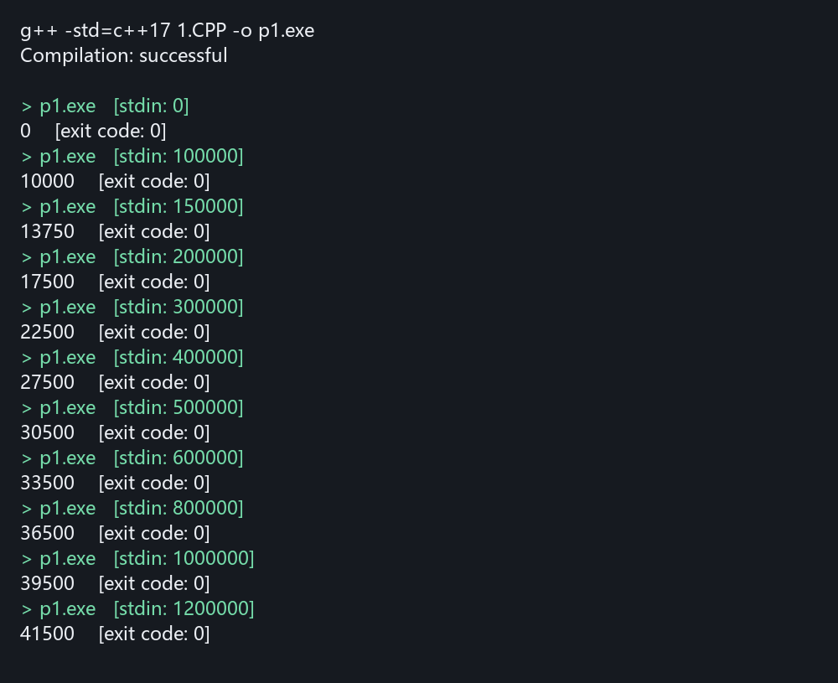

2. 电影评分分类（2_switch.cpp）
算法与步骤：输入 0～10 的整数评分。使用 switch 合并分支：9、10 输出“经典”，7、8 输出“非常好”，5、6 输出“一般”，其余有效评分输出“烂片”。
程序代码
#include<iostream>
using namespace std;
int main(){
int score;
cin >> score;
switch(score){
case 10:
case 9:
cout << "经典";
break;
case 8:
case 7:
cout << "非常好";
break;
case 5:
case 6:
cout << "一般";
break;
default:
cout << "烂片";
break;
}
}
运行结果
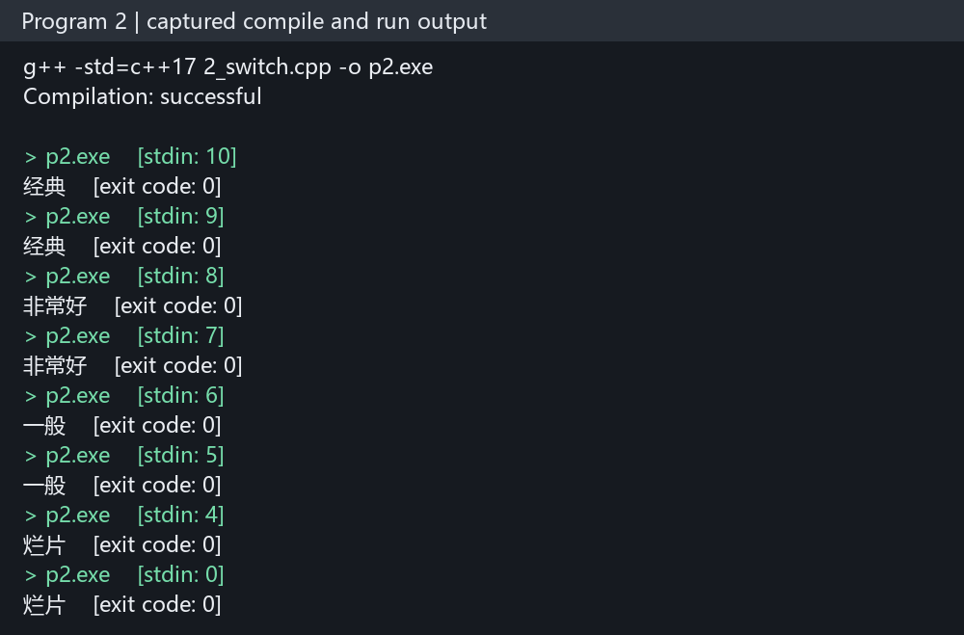

3. 回文数判断（3_number.cpp）
算法与步骤：先保存原数，再通过取余获得末位、整除删除末位，按 reverse = reverse * 10 + temp 构造逆序数，最后与原数比较。测试使用不会发生 int 溢出的非负整数。
程序代码
#include<iostream>
using namespace std;
int main()
{
int number;
int temp;
int reverse = 0;
cin >> number;
int initialNumber = number;
while(number != 0){
temp = number % 10;
reverse = reverse * 10 + temp;
number /= 10;
}
if (reverse == initialNumber){
cout << "是回文数";
}
else{
cout << "不是回文数";
}
}
运行结果
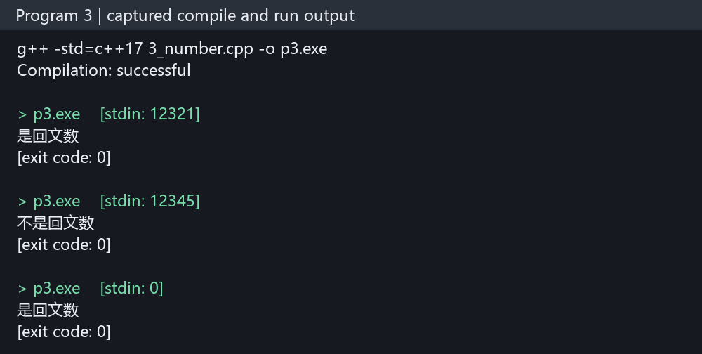

4. 水仙花数判断与搜索（4.cpp）
算法与步骤：先判断输入的一个三位数是否等于各位数字的立方和；再遍历 100～999，输出全部三位水仙花数。lifang 函数负责计算立方。
程序代码
#include<iostream>
using namespace std;
int lifang(int n){
int sum = 0;
sum = n * n * n;
return sum;
}
int main(){
int n;
int temp;
int sum = 0;
cin >> n;
int initialN = n;
while(n != 0){
temp = n % 10;
sum += lifang(temp);
n /= 10;
}
if (sum == initialN){
cout << "是水仙花数";
}
else{
cout << "不是水仙花数";
}
int scan = 100;
while(scan <= 999){
int a = scan / 100;
int b = (scan / 10) % 10;
int c = scan % 10;
if (scan == lifang(a) + lifang(b) + lifang(c)){
cout << scan << " ";
}
scan++;
}
}
运行结果
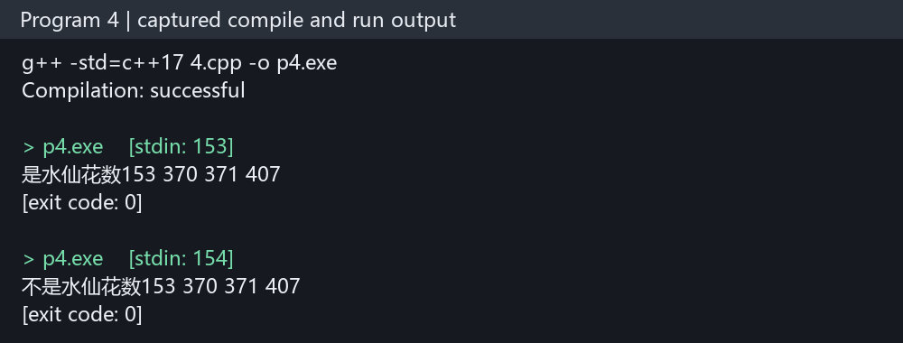

5. 重复数字数列求和（5_better.cpp）
算法与步骤：输入一位数字 a 和项数 n，计算 a + aa + aaa + …。每次通过 temp = temp * 10 + a 生成下一项，累加到 sum，并输出各项与总和。
程序代码
#include<iostream>
using namespace std;
int main(){
int a;
int n;
int sum = 0;
int temp = 0;
cin >> a;
cin >> n;
for(int i = 1; i<=n; i++){
temp = temp * 10 + a;
sum += temp;
cout << temp << endl;
}
cout << sum << endl;
}
运行结果
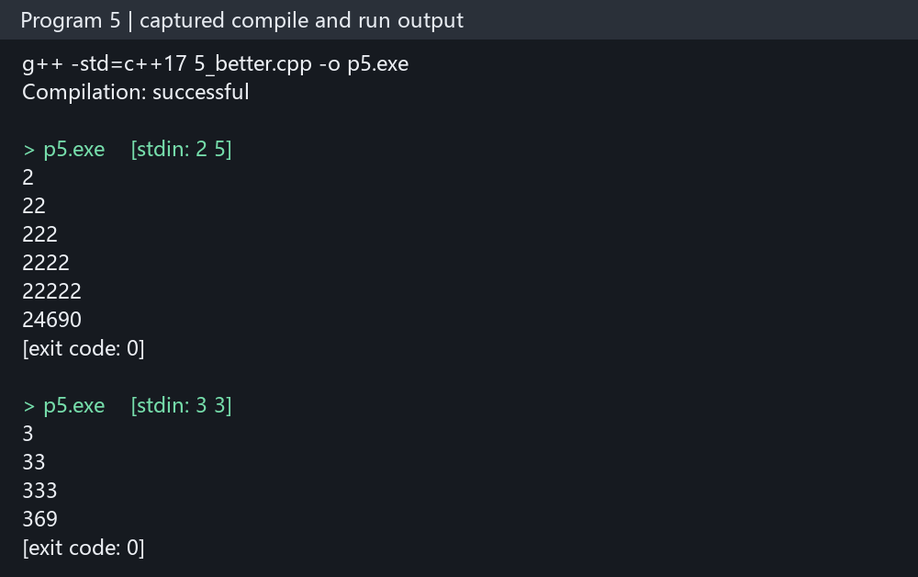

6. 九九乘法表（6.cpp）
算法与步骤：外层循环确定第 i 行，内层循环令 j 从 1 变化到 i，通过 count 函数输出乘法算式，形成九行三角形乘法表。
程序代码
#include<iostream>
using namespace std;
void count(int a, int b){
int c = a * b;
cout << a << " * " << b << " = " << c << " ";
}
int main()
{
for(int i = 1; i <= 9; i++){
for(int j = 1; j <= i ; j++){
count(i,j);
}
cout << " " << endl;
}
}
运行结果
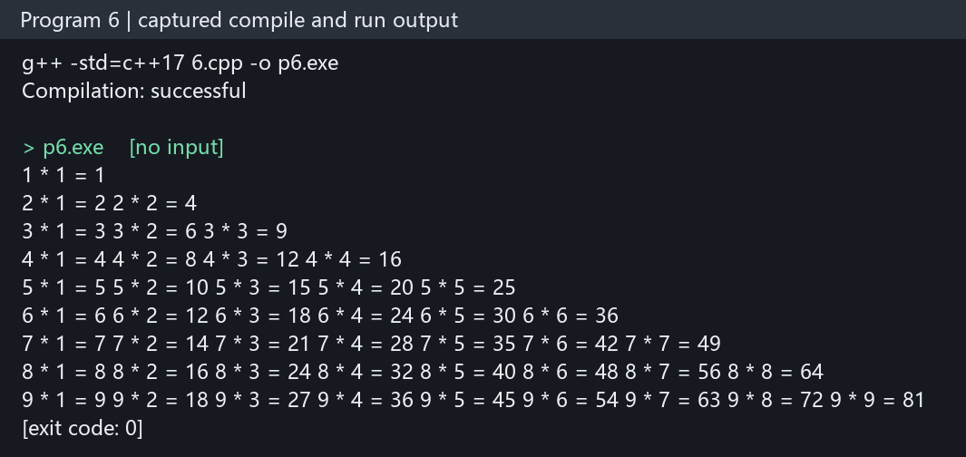

7. 兔子繁殖（7.cpp）
算法与步骤：以第 1、2 月各 1 对兔子为初值，从第 3 月起按 F(m) = F(m-1) + F(m-2) 更新对数；输出时乘以 2，得到每月兔子的只数，共输出 20 个月。
程序代码
#include<iostream>
using namespace std;
int main(){
int a=1;
int b=1;
int c;
int month=2;
cout << "第1个月：" << a * 2 << "只" << endl;
cout << "第2个月：" << a * 2 << "只" << endl;
for(int i=3;i<=20;i++){
c = a + b;
a = b;
b = c;
month = month + 1;
cout << "第" << month << "个月：" << c * 2 << "只 " << endl;
}
}
运行结果
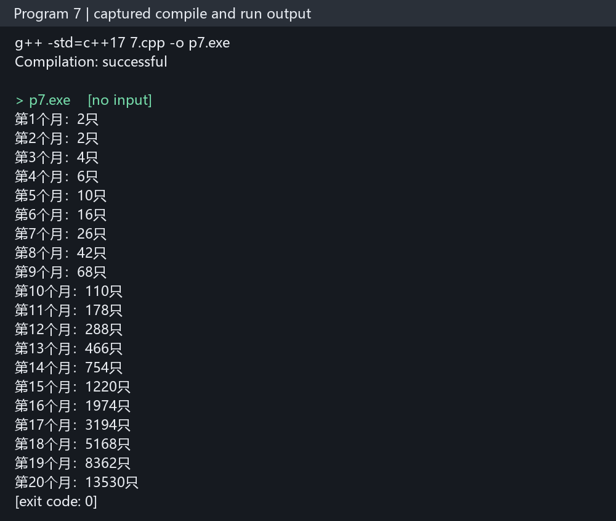

8. 猴子吃桃（8.cpp）
算法与步骤：第 10 天早上剩 1 个桃子。若某天吃掉一半再吃 1 个，前一天的数量为 (后一天数量 + 1) * 2。调用 eat 函数逆推 9 次，求第 1 天的桃子数。
程序代码
#include<iostream>
using namespace std;
int eat(int end){
return (end + 1) * 2;
}
int main(){
int ohno = 1;
for(int i=1; i < 10; i++){
ohno = eat(ohno);
}
cout << ohno;
}
运行结果
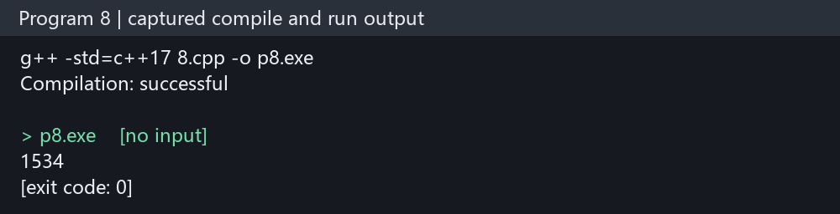

四、实验总结（本次实验的收获、体会、经验和教训）
通过这 8 道程序的编译与验证，进一步理解了选择结构、循环结构与函数的配合使用。奖金题需要先确定分段规则，再累计前面各档的奖金；评分题可以利用多个 case 共用同一段代码，减少重复判断。
回文数和水仙花数都使用 % 10 与 / 10 分离数字。由于循环会改变原变量，必须先保存原值。水仙花数还需要区分“判断一个数”和“搜索全部三位数”两项任务；原程序两段输出之间缺少换行，虽然不改变计算结果，但降低了可读性。
数列求和中，temp 表示当前项，sum 表示累计和；兔子题中，a、b 和 c 表示相邻月份的对数，输出要换算成只数。变量的含义与更新顺序明确后，递推过程更容易检查。猴子吃桃从已知的最后一天向前推算，9 次逆推得到 1534，再正向计算可回到第 10 天的 1 个桃子。
测试不能只看一个正常输入。奖金题核对了全部分界值和区间内部值，评分题覆盖各类别，回文数与水仙花数分别测试成立和不成立的情况。当前奖金源文件在所核对区间内计算正确，不应把疑似问题直接写成已确认错误。
后续改进可增加输入范围及输入失败检查，对逆序和数列计算使用更大的整数类型并检测溢出，同时补充提示文字、换行和乘法表对齐。应先确认算法正确，再改善显示格式，并保持报告中的代码与运行结果对应。

